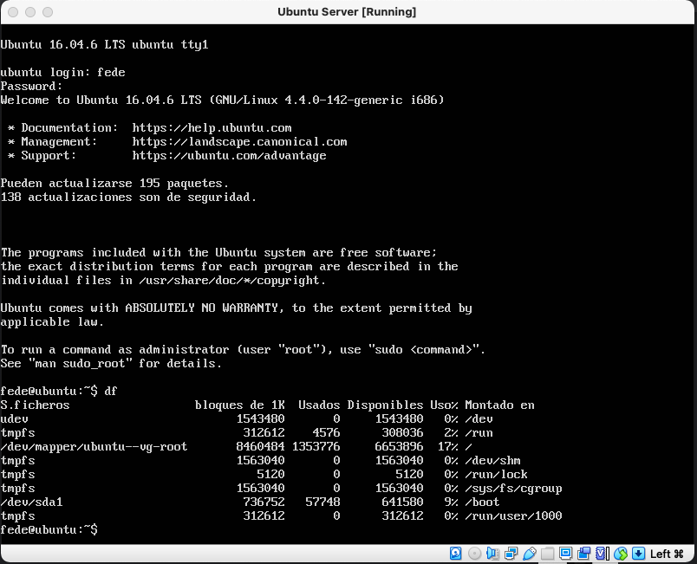

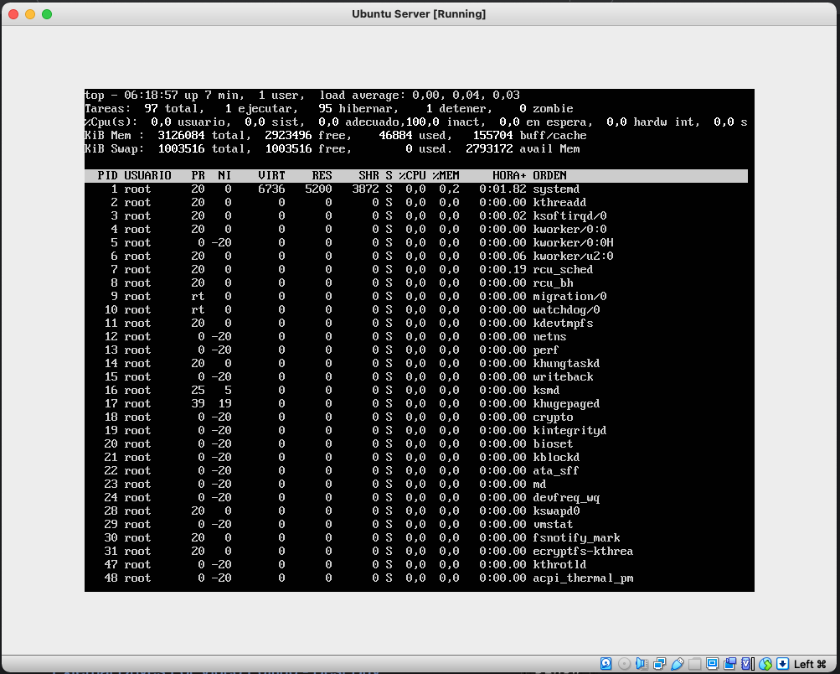

Lo primero que notamos es que Ubuntu Server es un sistema operativo que no tiene interfaz gráfica, sino que opera solo con línea de comando. El comando df es una herramienta CLI que nos permite conocer la cantidad de espacio disponible y usado por el sistema. Por otro lado, el comando top nos permite ver los procesos del sistema en tiempo real y que recursos se están utilizando. Finalmente, el comando poweroff es utilizado para apagar la máquina.